”Naturlig” livskvalitet 3. kapitel af ”Livskvalitet på Djursland”

Af Thøger Pauli, Skarresø Mark, Thorsager – klummeskribent

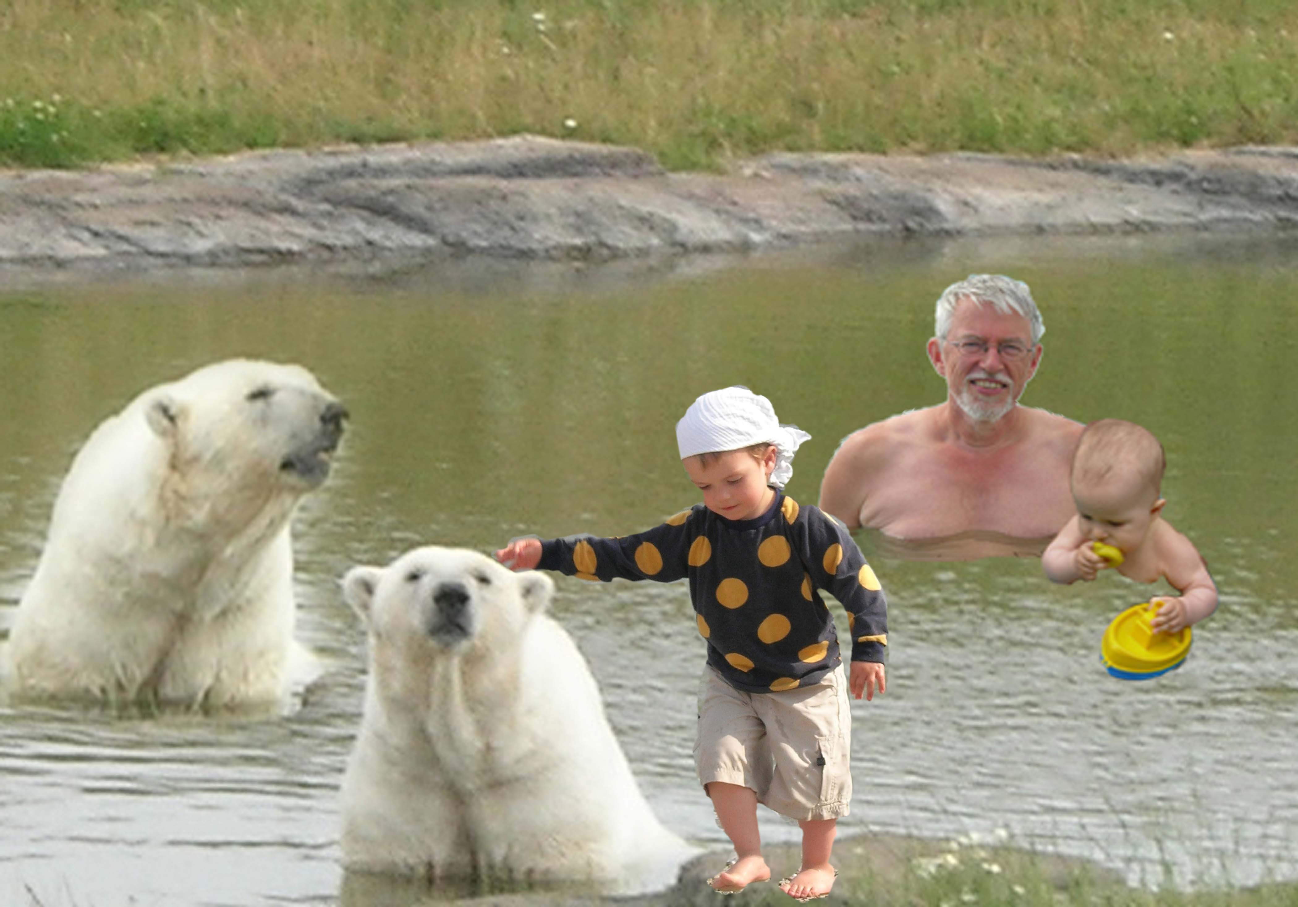

En af de største perler på Djursland er Skandinavisk Dyrepark. Her kan man få oplevelser med livskvalitet, så jeg har naturligvis årskort hertil. Det samme har mine børn, mens børnebørnene endnu er så små, at de kommer gratis ind. Derfor er det en naturlig ting, at når børnene kommer på besøg, så fylder vi bilen og tager på heldagstur i ”Skandinavisk”. Jeg kører 2 gange, da vi er for mange til at kunne være i bilen på 1 gang.

Således også denne varme sommerdag, hvor vi kørte derud hele holdet – i god tid inden de åbnede. Allerede på P-pladsen var der aktivitet som i en myretue, og vi blev bestemt men venligt vinket frem, så der kunne parkeres så hensigtsmæssigt som muligt. Så bliver der plads til alle. Det er en fornøjelse at opleve et så venligt, imødekommende og engageret personale, der altid er hjælpsom og smilende. Det er som at være på besøg i Råd og Dåd i Ryomgaard.

Man kan leje en trækvogn, hvis man har mere at slæbe på end sig selv. Det er praktisk, når man medbringer børnebørn, vand, madpakker og skiftetøj. Trækvognen har blot det problem, at hvis men er højere end 180 cm, så er trækstangen for kort. Dette problem har vi løst ved at binde en stofble i håndtaget som forlænger, men hermed videregives en opfordring til dyreparken om at anskaffe nogle XL-trækvogne.

Det gode ved Skandinavisk Dyrepark er, at der er masser af plads, og at man fra starten har lagt vægt på, at selvom dyrene er i fangenskab, så skal de virke så naturlige som muligt. Jeg har gennem tiderne besøgt mange dyreparker og zoo i forskellige lande, men aldrig oplevet et sted, hvor dyrene virker til at have det så frit, som de har det. Mottoet herude er ”dyr, som har det helt vildt”, og det er sandt nok.

Vi besøger først rensdyrene, som møder os direkte ved indgangen. Her er ingen julemand, men en venlig dyreguide står og fortæller om dyrene. Videre til ilderne, som er meget aktive, og hugormene, som også er naturlige i deres adfærd. Dem så vi nemlig ikke! Rævene lugter så kraftigt og naturligt, så der er ikke tvivl om, at de også har det godt.

Så er det tid til Ulveparken, som var med fra begyndelsen. Den gjorde parken kendt. Ulveparken blev opbygget med hjælp fra eksperter i form af vildtbiologer, som vidste, hvordan dyrene har det bedst og mest naturligt. Man kan gå inde hos dyrene, men selvfølgelig på en lang gangbro, hvorfra der også er daglige fodringer og forevisninger. Enten er det direktøren Frank selv eller nogle af hans dygtige guider, der fortæller indlevende og oplysende om ulvenens sociale liv og hierarki. Her er plads til alle i hierarkiet både alfa-ulvene, ungerne og omega-ulven, som rangerer absolut lavest - er prügelknabe. Det kunne Fog og Co godt lære noget af. Der skal være plads til alle uanset position.

Vi går videre til vildsvinene, som roder og regerer i en skov med deres små stribede frække unger. De får gravet nogle enorme huller ved at ligge og rode rundt. 3 unger ligger og dier ved moderen og deres små haler svinger i takt. Det er stinkende god livskvalitet. Alt ånder fred og idyl.

Vi kommer forbi den store legeplads med cafeteria, hvor vi i ro og mag nyder madpakker, drikker en øl og køber en stor vaffelis. En pludselig kraftig regnbyge giver kortvarigt kaos, idet der ikke er plads til alle de mange gæster i tørvejr. Der mangler lidt læ, men på den anden side så lader det jo ikke til at genere dyrene. Kronhjortene og dådyrene, som vi har udsigt til, ligger i græsset og slikker sig om munden i regnvejret. Det er sikkert livskvalitet for dem.

Så er det tid til det nye isbjørneanlæg, som er blevet verdensberømt, idet det efter sigende er det eneste og bedste af sin art i verden. Det har sin egen isfabrik, der producerer 5 tons is hver dag. Isen sprøjtes ud hver morgen i en kraftig stråle med 90 km/t, og det benytter en af isbjørnehunnerne til en omgang ”isbjørne wellness”. Hun nyder en form for ismassage ved at stille sig hen i strålen, når isen sprøjtes ud i en bunke. Hun har også forstået, hvad der er godt. Isen kan ligge hele dagen uden at smelte, selvom temperaturen er på den varme siden af 30 grader. Vi nyder sammen med en masse andre tilskuere en præsentation af isbjørnene og en beretning om deres levevis, samtidig med at de bliver fodret. Ikke med sælkød, for det har man prøvet, og det var de ved at brække sig over. De vil nemlig meget hellere have frugt og daggammelt bagerbrød, som man får leveret fra de lokale bagerier. Det er ciabattaboller og teboller med rosiner, æbler m.m., som dyrene får serveret, og det lader til at passe dem vældigt godt. Først får de dog en kæmpe laks hver, som ville få enhver lystfisker til at blegne. Der var vist flere blandt publikum, der var ved at springe over hegnet eller svinge en snøre, for at få fat i dem.

Videre til elsdyrene og de brune bjørne, som også har tilsvarende anlæg med gangbro. På denne måde kommer man rigtigt tæt på dyrene. De brune bjørne er meget aktive, slås stående på bagbenene og springer i søen, selvom de ikke bliver fodret. Graver i Djurslands meget varierede muld med poter så store som stegepander. Personalet har styr på dyrene, så de store dyr kan reagere på deres navn. Dette er en nødvendighed, når dyrene skal kontrolleres, vejes og passes, men det er ikke noget, der bliver optrådt med, for, som der bliver sagt, der skal ikke være tamme cirkusdyr i dyreparken, men rigtigt vilde dyr - såvidt det nu kan lade sig gøre i fangenskab.

Således mættet med naturlig livskvalitet drager vi hjemad og netop hjemkommet opdager jeg, at de 2 røde glenter, som har ynglet i skoven ud for mine vinduer er kommet på vingerne med 3 unger. Nu laver alle 5 et kæmpe show i luften og kredser rundt til stor fornøjelse for os alle sammen. Jeg nynner lidt på melodien ”flyv fugl flyv over Furesøens vove”.

